2024-2025学年上海市嘉定区六年级（上）期末数学试卷（五四学制）
一、填空题
1．（3分）|﹣2|＝ ．
2．（3分）一个正方体的棱长为，则它体积是 m³．
3．（3分）某汽车制造厂计划今年第一季度生产15000辆汽车，但实际生产的轿车数量比计划增加了，那么该汽车制造厂今年第一季度实际生产了 辆汽车．
4．（3分）若a、b互为相反数，c、d互为倒数，则2a+2b﹣cd＝ ．
5．（3分）设甲数是m，乙数是n，用代数式表示“甲乙两数的平方和”： ．
6．（3分）已知a+d＝1，b+c＝﹣2023，那么（a﹣b）﹣（c﹣d）＝ ．
7．（3分）甲、乙两个工程队安装排污管道，甲队单独安装需要4天完成，乙队单独安装需要8天完成．如果甲队先安装1天，剩下的管道由甲、乙两队合作完成，那么还需要几天才能安装完这些管道？设甲、乙两队合作x天完成安装，可列出方程： ．
8．（3分）六年级某班的教师和学生去湖边坐游船，为此租了若千条船．如果每条船坐9人，那么恰好需要多租一条船；如果每条船坐12人，那么租的这些船恰好坐满，则该班租了 条船．
9．（3分）已知m为非负整数，若关于x的方程mx＝2﹣x的解为整数，则m的值为 ．
11．（3分）10点30分时，时针和分针的夹角的度数是 ．
12．（3分）若∠β与∠α互补，∠β＝3∠α，则∠α＝ °．
13．（3分）如图是一个运算程序，若先后输入x＝﹣4和y＝3，则输出的结果是 ．
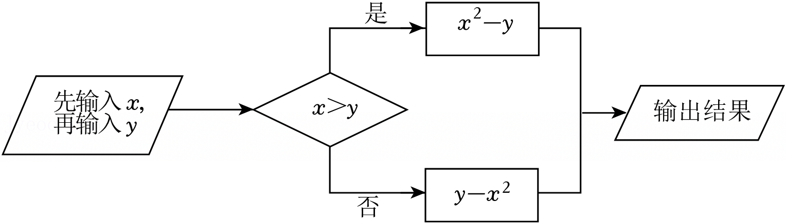
14．（3分）如图所示：O为直线AC上一点，OD是∠AOB的平分线，OE在∠BOC的内部，∠BOE＝∠BOC，∠DOE＝72°，则∠EOC的度数＝ ．
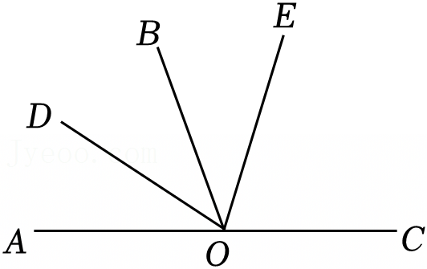
15．（3分）将﹣2、﹣1、0、1、2、3、4、5、6这9个数分别填入图中的9个空格里，使每行的3个数、每列的3个数、斜对角的3个数的和都相等，其中x＝ ．
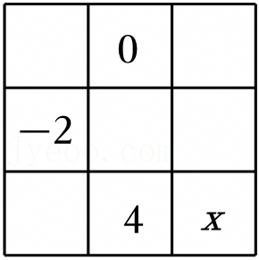
16．（3分）下列图形由大小相等的等边三角形组成：
图1为一个白三角形；
图2在图1外部，画了3个黑三角形；
图3在图2外部，画了6个白三角形；
图4在图3外部，画了9个黑三角形；
图5在图4外部，画了12个白三角形；…；
以此类推，那么图n（n为大于1的整数）在前一个图外部，画了 个三角形（用含有n的代数式表示）
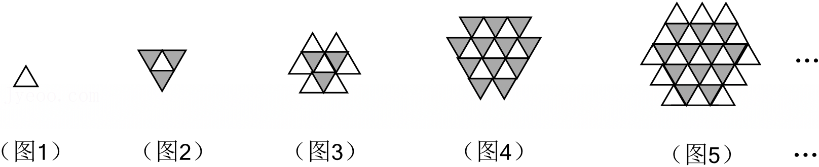
二、选择题
17．（3分）下面计算正确的是（ ）
A．﹣（﹣2）²＝2² B．（﹣3）²×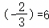
C．﹣3⁴＝（﹣3）⁴ D．（﹣0.1）²＝0.1²
18．（3分）如图，两座灯塔A和B与海洋观察站C的距离相等，灯塔A在观察站C的北偏东40°，灯塔B在观察站的南偏东60°，则灯塔A在灯塔B的（ ）
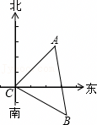
A．北偏东10° B．北偏西10° C．南偏东10° D．南偏西10°
19．（3分）下列说法错误的个数有（ ）
①在“线段AB”中，A、B分别表示这条线段的两个端点．
②联结两点的线段叫做这两点间的距离．
③如果线段AB等于线段BC，则点B是线段AC的中点．
④如果线段AB＝2，P是线段AB上一点，那么PA+PB＞2．
A．1个 B．2个 C．3个 D．4个
20．（3分）适合|2a+7|+|2a﹣1|＝8的整数a的值的个数有（ ）
A．5 B．4 C．3 D．2
21．（3分）一个正方形和四个全等的小正方形按图①②两种方式摆放，若把图②中未被小正方形覆盖部分（图②中的阴影部分）折成一个无盖的长方体盒子，则此长方体盒子的体积为（ ）
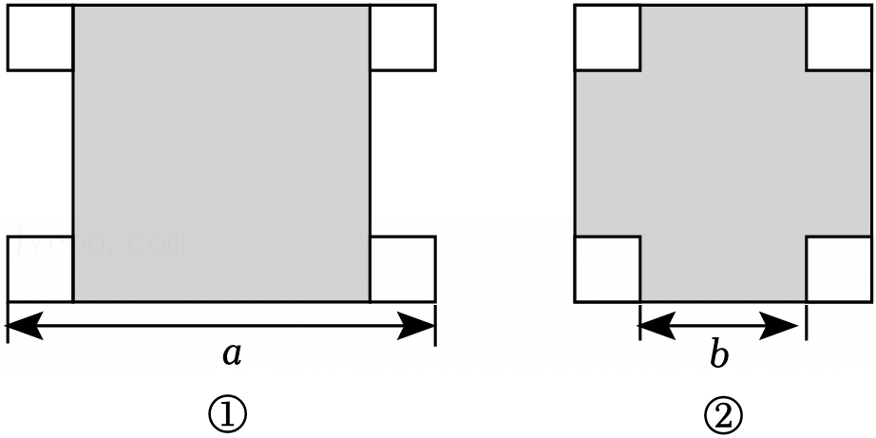
A．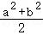 B．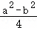 C．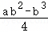 D．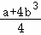
三、计算题。
22．计算：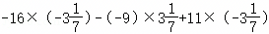．
23．计算：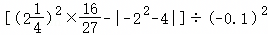．
24．解方程：x﹣＝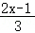﹣1．
25．解方程：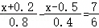．
26．先化简，再求值：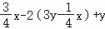，其中x、y符合|x+3|+|2x+y|＝0．
四、解答题
27．作图题（第1题需要写出画法，第2题不需要写出画法）
（1）如图，已知线段a和b，用尺规作线段AB，使得AB＝3a﹣b；
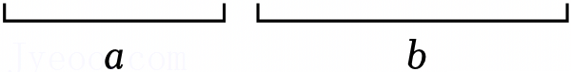
（2）如图，已知∠α和∠AOB，在∠AOB内部画∠BOC，使∠BOC＝∠α，并画出∠AOC的平分线．
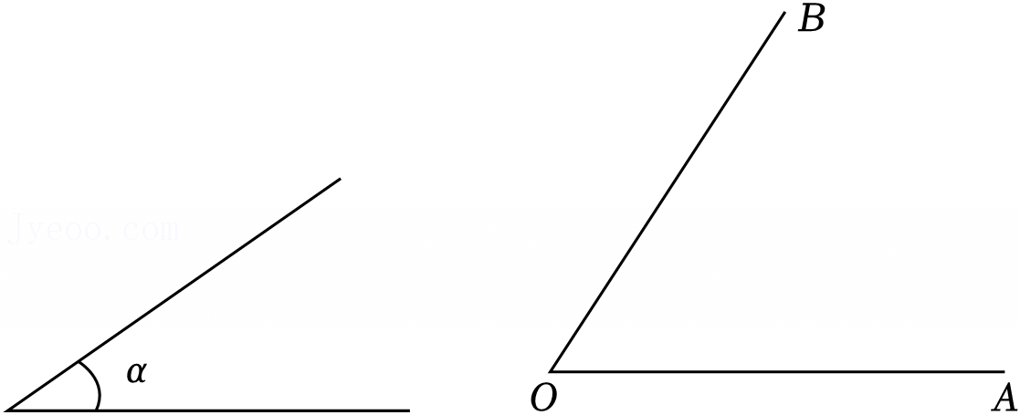
28．在课余活动中，小杰、小明和小丽一起玩飞镖游戏，飞镖盘上A区域所得分值和B区域所得分值不同，每人各投4次飞镖，其落点如图所示，已知小杰和小明的4次飞镖总分分别是32分和34分．求小丽的4次飞镖总分．

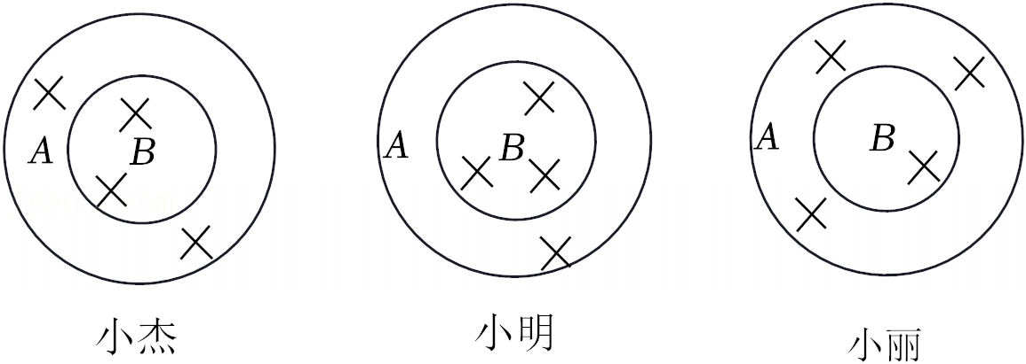
29．如图，四边形ABCD是一个长方形，根据图中数据，
（1）用代数式表示阴影部分的面积；
（2）当x＝4时，求阴影部分的面积．
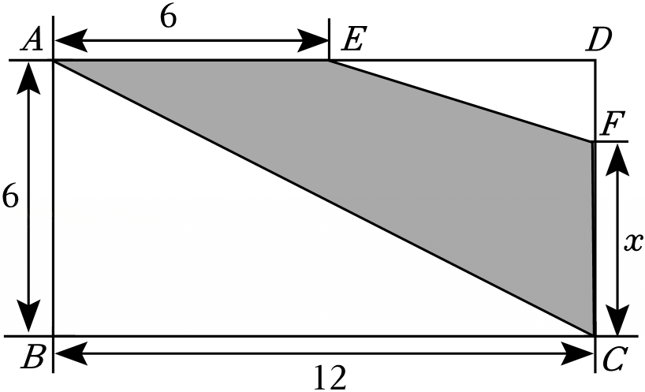
五、综合题
30．对任何实数x、y，定义运算：x*y＝ax﹣xy，其中a为常数．
（1）已知1*2＝3，求a的值；
（2）在（1）的条件下，对于任意非零实数x，都有x*m＝x，求m的值．
31．如图，点A、B在数轴上表示的数分别是﹣24和16，动点M、N分别从A、B两点同时出发，相向而行，点M的速度是2个单位长度/秒，N的速度是4个单位长度/秒，点M、点N分别与点B、点A重合时，停止运动．
（1）若运动t秒钟时，点M、N重合，求t的值以及重合点在数轴上所表示的数；
（2）若运动t秒钟时，点M、N之间距离为30，求t的值；
（3）设点P是线段AM中点，点Q是线段BN中点，若运动t秒钟时点P、Q重合，求t的值．
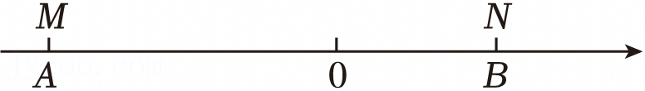

2024-2025学年上海市嘉定区六年级（上）期末数学试卷（五四学制）
参考答案与试题解析
题号 | 17 | 18 | 19 | 20 | 21
答案 | D | B | C | B | C

一、填空题
1．（3分）|﹣2|＝ 2 ．
【分析】直接利用绝对值的定义得出答案．
【解答】解：|﹣2|＝2．
故答案为：2．
【点评】本题考查了绝对值，注意：正数的绝对值是它本身，负数的绝对值是它的相反数，0的绝对值是0．
2．（3分）一个正方体的棱长为，则它体积是 m³．
【分析】根据正方体的面积公式进行解题即可．
【解答】解：由题可知，
××＝（）³＝（m³），
故答案为：．
【点评】本题考查幂的乘法与积的乘方、认识立体图形，熟练掌握相关的知识点是解题的关键．
3．（3分）某汽车制造厂计划今年第一季度生产15000辆汽车，但实际生产的轿车数量比计划增加了，那么该汽车制造厂今年第一季度实际生产了 18750 辆汽车．
【分析】根据题意进行列式计算即可．
【解答】解：由题意可得：
15000×（1+）
＝15000×
＝18750（辆），
故答案为：18750．
【点评】本题考查分数混合运算的应用，熟练掌握相关的知识点是解题的关键．
4．（3分）若a、b互为相反数，c、d互为倒数，则2a+2b﹣cd＝ ﹣1 ．
【分析】利用相反数，倒数的性质求出各自的值，代入原式计算即可求出值．
【解答】解：根据题意得：a+b＝0，cd＝1，
则原式＝2（a+b）﹣cd＝﹣1，
故答案为：﹣1
【点评】此题考查了有理数的混合运算，熟练掌握运算法则是解本题的关键．
5．（3分）设甲数是m，乙数是n，用代数式表示“甲乙两数的平方和”： m²+n² ．
【分析】依题意，直接列出代数式即可．
【解答】解：依题意，直接列出代数式可得：m²+n²，
故答案为：m²+n²．
【点评】本题考查了列代数式，解此题的关键是区分两数的平方和以及两数的和的平方的区别．
6．（3分）已知a+d＝1，b+c＝﹣2023，那么（a﹣b）﹣（c﹣d）＝ 2024 ．
【分析】利用整体代入的思想求解．
【解答】解：（a﹣b）﹣（c﹣d）＝a﹣b﹣c+d＝（a+d）﹣（b+c）＝1﹣（2023）＝2024．
故答案为：2024．
【点评】本题考查整式的加减，解题的关键是掌握整式的加减法则．
7．（3分）甲、乙两个工程队安装排污管道，甲队单独安装需要4天完成，乙队单独安装需要8天完成．如果甲队先安装1天，剩下的管道由甲、乙两队合作完成，那么还需要几天才能安装完这些管道？设甲、乙两队合作x天完成安装，可列出方程： （x+1）+x＝1 ．
【分析】根据题意可得等量关系：甲的工作量+乙的工作量＝总工作量，由等量关系可列出方程，解方程即可．
【解答】解：根据题意得，（x+1）+x＝1，
故答案为：（x+1）+x＝1．
【点评】本题考查了由实际问题抽象出一元一次方程，解答本题的关键是读懂题意，设出未知数，找出合适的等量关系，列出方程．
8．（3分）六年级某班的教师和学生去湖边坐游船，为此租了若千条船．如果每条船坐9人，那么恰好需要多租一条船；如果每条船坐12人，那么租的这些船恰好坐满，则该班租了 3 条船．
【分析】设该班租了x条船，根据“船坐9人，那么恰好需要多租一条船；如果每条船坐12人，那么租的这些船恰好坐满”，可列出关于x的一元一次方程，解之即可得出结论．
【解答】解：设该班租了x条船，
根据题意得：9（x+1）＝12x，
解得：x＝3，
∴该班租了3条船．
故答案为：3．
【点评】本题考查了一元一次方程的应用，找准等量关系，正确列出一元一次方程是解题的关键．
9．（3分）已知m为非负整数，若关于x的方程mx＝2﹣x的解为整数，则m的值为 0或1 ．
【分析】方程移项合并，把x系数化为1，表示出解，根据解为整数，确定出m的非负整数值即可．
【解答】解：方程变形得：（m+1）x＝2，
当m+1≠0，即m≠﹣1时，解得：x＝，
由x为整数，得到m+1＝±1或m+1＝±2，
解得：m＝0或m＝﹣2或m＝1或m＝﹣3，
则m的非负整数值为0和1．
故答案为：0和1．
【点评】此题考查了一元一次方程的解，方程的解即为能使方程左右两边相等的未知数的值．
11．（3分）10点30分时，时针和分针的夹角的度数是 135° ．
【分析】根据钟面角的定义进行计算即可．
【解答】解：如图，由钟面角的定义可知，
∠AOC＝∠COD＝∠DOE＝∠EOF＝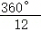＝30°，∠BOF＝30°×＝15°，
∴∠AOB＝30°×4+15°＝135°，
故答案为：135°．
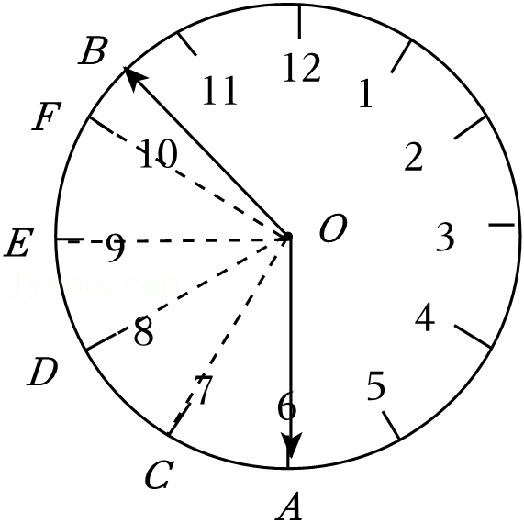
【点评】本题考查钟面角，理解钟面角的定义是正确解答的关键．
12．（3分）若∠β与∠α互补，∠β＝3∠α，则∠α＝ 45 °．
【分析】根据补角的定义进行计算，即可解答．
【解答】解：∵∠β与∠α互补，
∴∠β+∠α＝180°，
∵∠β＝3∠α，
∴3∠α+∠α＝180°，
∴∠α＝45°，
故答案为：45．
【点评】本题考查了余角和补角，准确熟练地进行计算是解题的关键．
13．（3分）如图是一个运算程序，若先后输入x＝﹣4和y＝3，则输出的结果是 ﹣13 ．
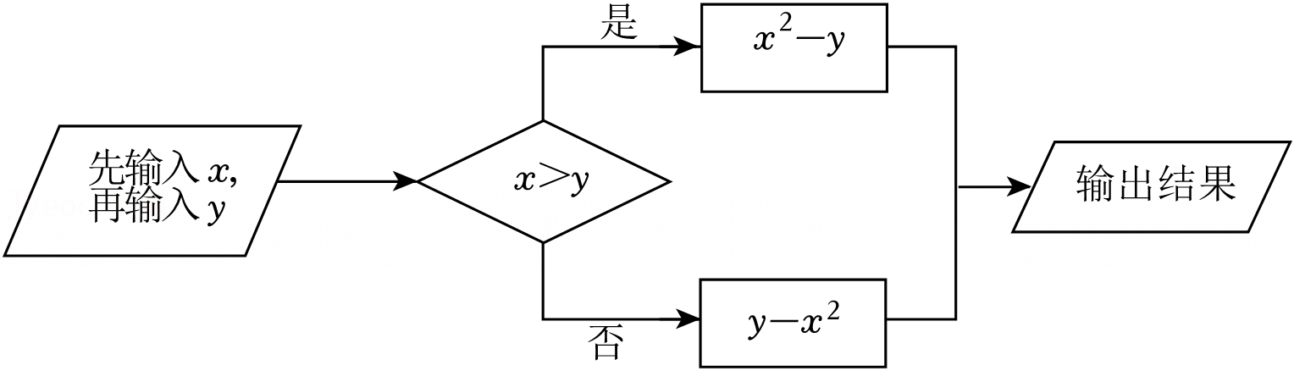
【分析】根据题意列式计算即可．
【解答】解：若先后输入x＝﹣4和y＝3，
∵﹣4＜3，
∴3﹣（﹣4）²
＝3﹣16
＝﹣13，
即输出结果为﹣13，
故答案为：﹣13．
【点评】本题考查有理数的混合运算，代数式求值，结合已知条件列得正确的算式是解题的关键．
14．（3分）如图所示：O为直线AC上一点，OD是∠AOB的平分线，OE在∠BOC的内部，∠BOE＝∠BOC，∠DOE＝72°，则∠EOC的度数＝ 72° ．
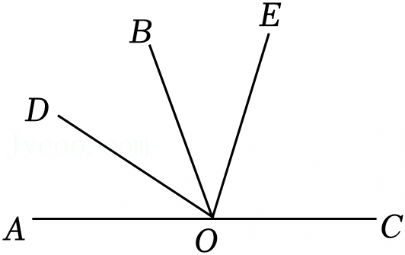
【分析】设∠EOB＝x度，∠EOC＝2x度，把角用未知数表示出来，建立x的方程，即可得到结论．
【解答】解：设∠EOB＝x，则∠EOC＝2x，
则∠BOD＝（180°﹣3x），
则∠BOE+∠BOD＝∠DOE，
即x+（180°﹣3x）＝72°，
解得x＝36°，
故∠EOC＝2x＝72°．
【点评】本题考查了角平分线的定义，角的计算，根据题意列方程是解题的关键．
15．（3分）将﹣2、﹣1、0、1、2、3、4、5、6这9个数分别填入图中的9个空格里，使每行的3个数、每列的3个数、斜对角的3个数的和都相等，其中x＝ ﹣1 ．
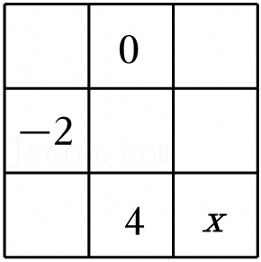
【分析】根据有理数的加法计算后即可求得答案．
【解答】解：由题意可得，最中间的数为2，
则5+0+1＝﹣2+2+6＝3+4﹣1＝5﹣2+3＝0+2+4＝1+6﹣1＝1+2+3＝5+2﹣1，
那么第一行的数分别为5，0，1，
第二行的数分别为﹣2，2，6，
第三行的数分别为3，4，﹣1，
则x＝﹣1，
故答案为：﹣1．
【点评】本题考查有理数的加法，熟练掌握相关运算法则是解题的关键．
16．（3分）下列图形由大小相等的等边三角形组成：
图1为一个白三角形；
图2在图1外部，画了3个黑三角形；
图3在图2外部，画了6个白三角形；
图4在图3外部，画了9个黑三角形；
图5在图4外部，画了12个白三角形；…；
以此类推，那么图n（n为大于1的整数）在前一个图外部，画了 3（n﹣1） 个三角形（用含有n的代数式表示）
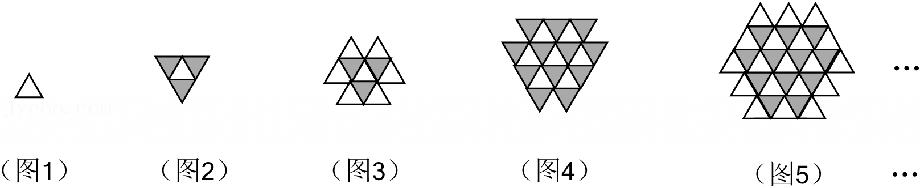
【分析】数列的数字依次由3乘2、3、4…连续的自然数得到，由此得出图n（n为大于1的整数）在前一个图外部，画了 3（n﹣1）个三角形．
【解答】解：图2在图1外部，画了3个；
图3在图2外部，画了3×（3﹣1）＝6个白三角形；
图4在图3外部，画了3×（4﹣1）＝9个黑三角形；
图5在图4外部，画了3×（5﹣1）＝12个白三角形，
…，
∴图n（n为大于1的整数）在前一个图外部，画了3（n﹣1）个三角形；
故答案为：3（n﹣1）．
【点评】此题考查图形的变化规律，找出规律解决问题的关键．
二、选择题
17．（3分）下面计算正确的是（ ）
A．﹣（﹣2）²＝2² B．（﹣3）²×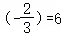
C．﹣3⁴＝（﹣3）⁴ D．（﹣0.1）²＝0.1²
【分析】根据运算法则逐一计算即可得出正确选项；还可根据平方特性得出：一对相反数的平方相等，所以（﹣0.1）²＝0.1²．
【解答】解：A：﹣（﹣2）²＝﹣2²；
B：（﹣3）²×（﹣）＝﹣6；
C：﹣3⁴＝﹣（﹣3）⁴；
D：（﹣0.1）²＝0.1²．
故选：D．
【点评】乘方是乘法的特例，乘方的运算可以利用乘法的运算来进行．负数的奇数次幂是负数，负数的偶数次幂是正数，正数的任何次幂都是正数．
18．（3分）如图，两座灯塔A和B与海洋观察站C的距离相等，灯塔A在观察站C的北偏东40°，灯塔B在观察站的南偏东60°，则灯塔A在灯塔B的（ ）
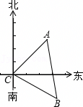
A．北偏东10° B．北偏西10° C．南偏东10° D．南偏西10°
【分析】根据方位角的概念，画图正确表示出方位角，即可求解．
【解答】解：观察可知∠ACB＝90°﹣40°+90°﹣60°＝80°，
∵AC＝BC，
∴∠CBA＝50°，
根据平行线的性质可知∠CBD＝60°，
∴∠ABD＝10°，
∴灯塔A在灯塔B北偏西10°．
故选：B．
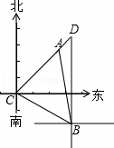
【点评】解答此类题需要从运动的角度，正确画出方位角，找准中心是做这类题的关键．
19．（3分）下列说法错误的个数有（ ）
①在“线段AB”中，A、B分别表示这条线段的两个端点．
②联结两点的线段叫做这两点间的距离．
③如果线段AB等于线段BC，则点B是线段AC的中点．
④如果线段AB＝2，P是线段AB上一点，那么PA+PB＞2．
A．1个 B．2个 C．3个 D．4个
【分析】根据线段的定义，线段长的定义逐项进行判断即可．
【解答】解：①在“线段AB”中，A、B分别表示这条线段的两个端点．因此①正确；
②联结两点的线段的长叫做这两点间的距离，因此②不正确；
③如果线段AB等于线段BC，则点B是线段AC的中垂线上，因此③不正确；
④如果线段AB＝2，P是线段AB上一点，则PA+PB＝2，因此④不正确；
综上所述，不正确的有②③④，共3个，
故选：C．
【点评】本题考查两点间的距离，掌握线段的定义，线段长的定义是正确解答的关键．
20．（3分）适合|2a+7|+|2a﹣1|＝8的整数a的值的个数有（ ）
A．5 B．4 C．3 D．2
【分析】此方程可理解为2a到﹣7和1的距离的和，由此可得出2a的值，继而可得出答案．
【解答】解：由此可得2a为﹣6，﹣4，﹣2，0的时候a取得整数﹣3，﹣2，﹣1，0，共四个值．
故选：B．
【点评】本题考查含绝对值的一元一次方程，难度较大，关键是利用数轴进行解答．
21．（3分）一个正方形和四个全等的小正方形按图①②两种方式摆放，若把图②中未被小正方形覆盖部分（图②中的阴影部分）折成一个无盖的长方体盒子，则此长方体盒子的体积为（ ）
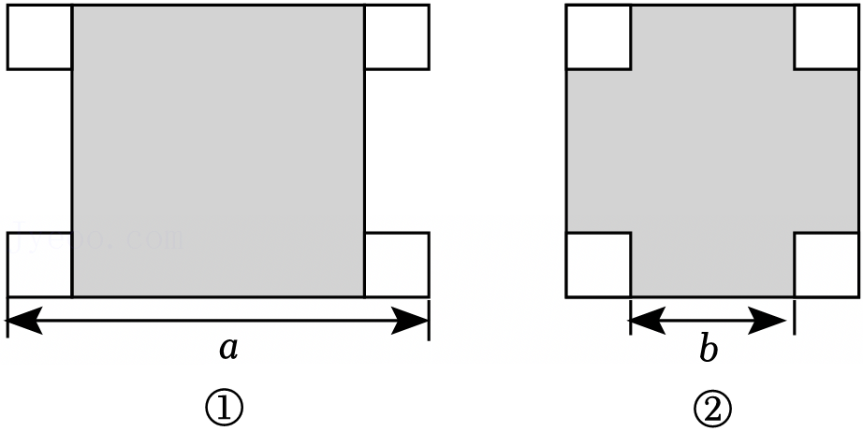
A．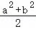 B．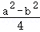 C．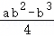 D．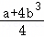
【分析】由题意可：折成一个无盖的长方体盒子的长、宽为b，高为，由此列式得出答案即可．
【解答】解：长方体盒子的体积为：b•b•＝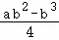．
故选：C．
【点评】此题考查列代数式，掌握长方体的体积计算公式是解决问题的关键．
三、计算题。
22．计算：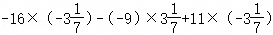．
【分析】利用乘法分配律计算即可．
【解答】解：原式＝16×3+9×3﹣11×3
＝（16+9﹣11）×3
＝14×
＝44．
【点评】本题考查有理数的混合运算，熟练掌握相关运算法则是解题的关键．
23．计算：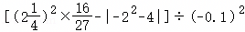．
【分析】先算乘方，再算绝对值，然后算括号里面的，最后算除法即可．
【解答】解：原式＝（×﹣|﹣4﹣4|）÷0.01
＝（3﹣8）÷0.01
＝（﹣5）÷0.01
＝﹣500．
【点评】本题考查有理数的混合运算，熟练掌握相关运算法则是解题的关键．
24．解方程：x﹣＝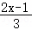﹣1．
【分析】方程去分母，去括号，移项合并，将x系数化为1，即可求出解．
【解答】解：去分母得：6x﹣3x+3＝4x﹣2﹣6，
移项合并得：﹣x＝﹣11，
解得：x＝11．
【点评】此题考查了解一元一次方程，其步骤为：去分母，去括号，移项合并，将未知数系数化为1，求出解．
25．解方程：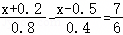．
【分析】先变形，再通过去分母、去括号、移项、合并同类项、系数化为1即可求出x的值．
【解答】解：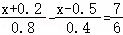，
方程可化为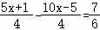，
3（5x+1）﹣3（10x﹣5）＝14，
15x+3﹣30x+15＝14，
15x﹣30x＝14﹣3﹣15，
﹣15x＝﹣4，
x＝．
【点评】本题考查了解一元一次方程，熟练掌握解一元一次方程的步骤是解题的关键．
26．先化简，再求值：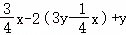，其中x、y符合|x+3|+|2x+y|＝0．
【分析】将原式去括号，合并同类项，再由绝对值的非负性求得x，y的值后代入化简结果中计算即可．
【解答】解：原式＝x﹣6y+x+y
＝x﹣5y；
∵|x+3|+|2x+y|＝0，
∴x+3＝0，2x+y＝0，
解得：x＝﹣3，y＝6，
原式＝×（﹣3）﹣5×6＝﹣33.75．
【点评】本题考查整式的加减﹣化简求值，绝对值的非负性，熟练掌握相关运算法则是解题的关键．
四、解答题
27．作图题（第1题需要写出画法，第2题不需要写出画法）
（1）如图，已知线段a和b，用尺规作线段AB，使得AB＝3a﹣b；
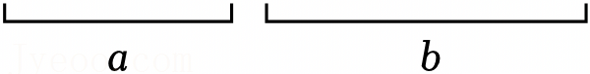
（2）如图，已知∠α和∠AOB，在∠AOB内部画∠BOC，使∠BOC＝∠α，并画出∠AOC的平分线．
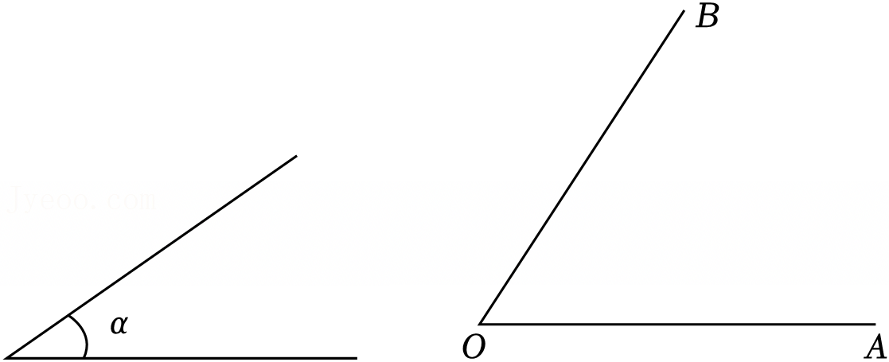
【分析】（1）任意作射线AM，以点A为圆心，线段a的长为半径画弧，交射线AM于点C，再以点C为圆心，线段a的长为半径画弧，交射线CM于点D，接着以点D为圆心，线段a的长为半径画弧，交射线DM于点E，最后以点E为圆心，线段b的长为半径画弧，交线段AE于点B，即可得线段AB．
（2）根据作一个角等于已知角的方法以及角平分线的作图方法作图即可．
【解答】解：（1）如图，任意作射线AM，以点A为圆心，线段a的长为半径画弧，交射线AM于点C，再以点C为圆心，线段a的长为半径画弧，交射线CM于点D，接着以点D为圆心，线段a的长为半径画弧，交射线DM于点E，最后以点E为圆心，线段b的长为半径画弧，交线段AE于点B，
则线段AB即为所求．
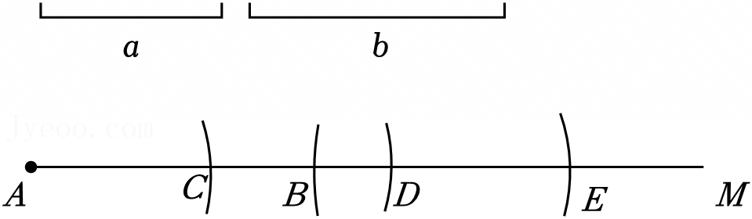
（2）如图，∠BOC和射线OD即为所求．
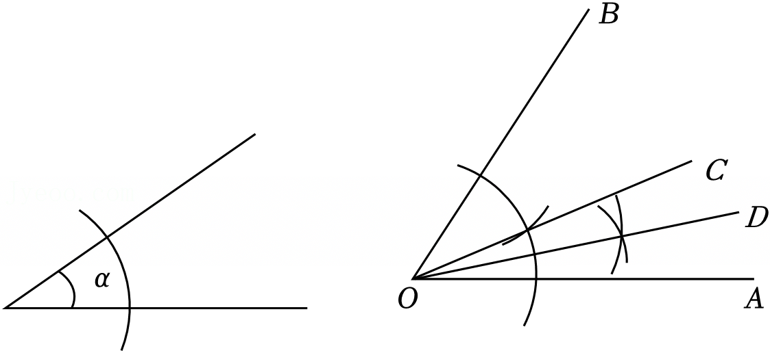
【点评】本题考查作图—复杂作图，解题的关键是理解题意，灵活运用所学知识解决问题．
28．在课余活动中，小杰、小明和小丽一起玩飞镖游戏，飞镖盘上A区域所得分值和B区域所得分值不同，每人各投4次飞镖，其落点如图所示，已知小杰和小明的4次飞镖总分分别是32分和34分．求小丽的4次飞镖总分．

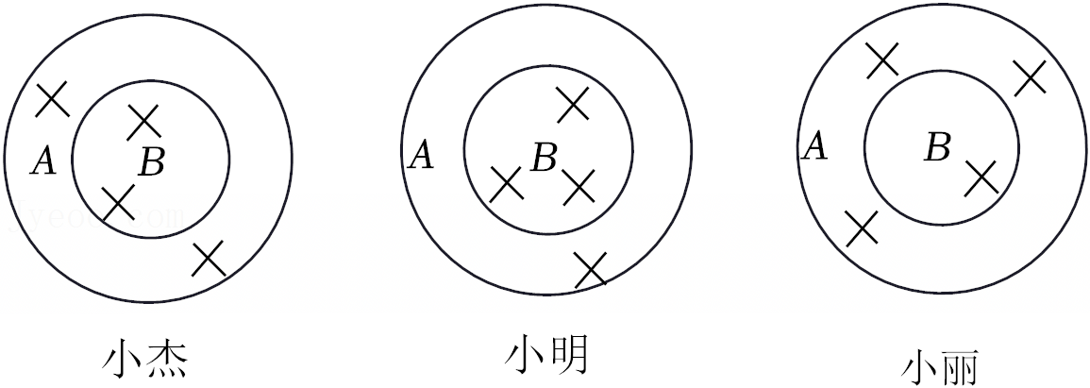
【分析】设A区域所得分值为x分，B区域所得分值为y分，根据小杰及小明的总分，即可得出关于x，y的二元一次方程组，解之即可得出x，y的值，再将其代入3x+y中即可求出结论．
【解答】解：设A区域所得分值为x分，B区域所得分值为y分，
依题意得：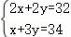，
解得：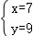，
∴3x+y＝3×7+9＝30．
答：小丽的4次飞镖总分为30分．
【点评】本题考查了二元一次方程组的应用，找准等量关系，正确列出二元一次方程组是解题的关键．
29．如图，四边形ABCD是一个长方形，根据图中数据，
（1）用代数式表示阴影部分的面积；
（2）当x＝4时，求阴影部分的面积．
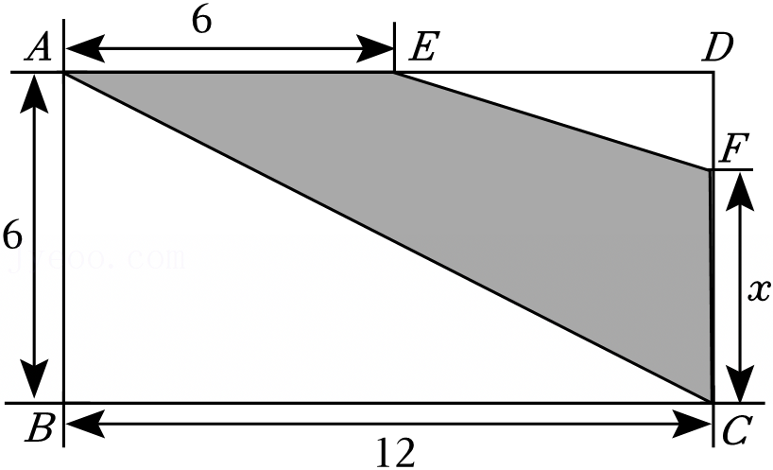
【分析】（1）利用长方形的面积减去两个空白三角形的面积即可；
（2）将x＝4代入（1）中所得代数式中计算即可．
【解答】解：（1）12×6﹣×12×6﹣×6（6﹣x）
＝72﹣36﹣18+3x
＝3x+18，
即阴影部分的面积为3x+18；
（2）当x＝4时，
3x+18＝3×4+18＝30，
即阴影部分的面积为30．
【点评】本题考查整式的混合运算﹣化简求值，结合已知条件列得正确的算式是解题的关键．
五、综合题
30．对任何实数x、y，定义运算：x*y＝ax﹣xy，其中a为常数．
（1）已知1*2＝3，求a的值；
（2）在（1）的条件下，对于任意非零实数x，都有x*m＝x，求m的值．
【分析】（1）根据题意列得方程，解方程即可；
（2）根据题意列得方程，解方程即可．
【解答】解：（1）由题意得a﹣2＝3，
解得：a＝5；
（2）由题意得5x﹣mx＝x，
则（5﹣m﹣1）x＝0，
∵对于任意非零实数x，此式都成立，
∴5﹣m﹣1＝0，
解得：m＝4．
【点评】本题考查一元一次方程的应用，结合已知条件列得正确的方程是解题的关键．
31．如图，点A、B在数轴上表示的数分别是﹣24和16，动点M、N分别从A、B两点同时出发，相向而行，点M的速度是2个单位长度/秒，N的速度是4个单位长度/秒，点M、点N分别与点B、点A重合时，停止运动．
（1）若运动t秒钟时，点M、N重合，求t的值以及重合点在数轴上所表示的数；
（2）若运动t秒钟时，点M、N之间距离为30，求t的值；
（3）设点P是线段AM中点，点Q是线段BN中点，若运动t秒钟时点P、Q重合，求t的值．
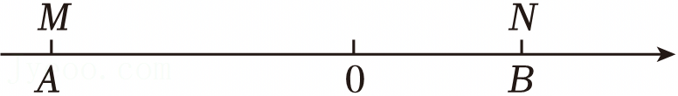
【分析】利用时间＝路程÷速度，可求出点M及点N到达终点所需时间．
（1）当运动时间为t秒（0＜t＜10）时，点M表示的数为﹣24+2t，点N表示的数为16﹣4t，根据点M、N重合，可列出关于t的一元一次方程，解之可得出t的值，再将其代入﹣24+2t中，即可求出重合点在数轴上所表示的数；
（2）当0≤t≤10时，点M表示的数为﹣24+2t，点N表示的数为16﹣4t，根据点M、N之间距离为30，可列出关于t的含绝对值符号的一元一次方程，解之取其符合题意的值即可；当10＜t≤20时，点M表示的数为﹣24+2t，点N表示的数为﹣24，根据点M、N之间距离为30，可列出关于t的含绝对值符号的一元一次方程，解之取其符合题意的值即可；
（3）当0≤t≤10时，点P表示的数为﹣24+t，点Q表示的数为16﹣2t，根据点P、Q重合，可列出关于t的一元一次方程，解之取其符合题意的值即可；当10＜t≤20时，点P表示的数为﹣24+t，点Q表示的数为﹣4，根据点P、Q重合，可列出关于t的一元一次方程，解之取其符合题意的值即可．
【解答】解：|﹣24﹣16|÷2＝20（秒），|﹣24﹣16|÷4＝10（秒）．
（1）当运动时间为t秒（0＜t＜10）时，点M表示的数为﹣24+2t，点N表示的数为16﹣4t，
根据题意得：﹣24+2t＝16﹣4t，
解得：t＝，
∴﹣24+2t＝﹣24+2×＝﹣．
答：t的值为，重合点在数轴上所表示的数为﹣；
（2）当0≤t≤10时，点M表示的数为﹣24+2t，点N表示的数为16﹣4t，
根据题意得：|﹣24+2t﹣（16﹣4t）|＝30，
即40﹣6t＝30或6t﹣40＝30，
解得：t＝或t＝（不符合题意，舍去）；
当10＜t≤20时，点M表示的数为﹣24+2t，点N表示的数为﹣24，
根据题意得：﹣24+2t﹣（﹣24）＝30，
解得：t＝15．
答：t的值为或15；
（3）当0≤t≤10时，点P表示的数为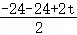＝﹣24+t，点Q表示的数为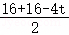＝16﹣2t，
根据题意得：﹣24+t＝16﹣2t，
解得：t＝（不符合题意，舍去）；
当10＜t≤20时，点P表示的数为﹣24+t，点Q表示的数为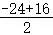＝﹣4，
根据题意得：﹣24+t＝﹣4，
解得：t＝20．
答：t的值为20．
【点评】本题考查了一元一次方程的应用，找准等量关系，正确列出一元一次方程是解题的关键．

